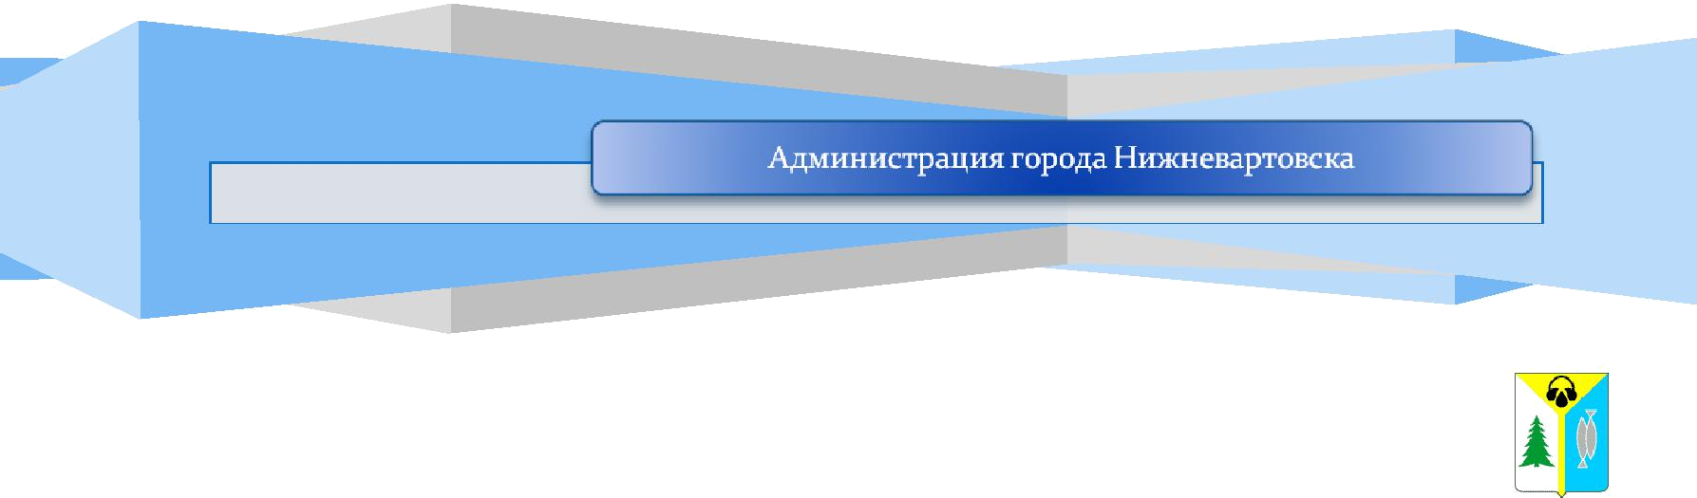

ИНФОРМАЦИЯ

www.n-vartovsk.ru

Подружитесь со своими детьми

Родителям и классным руководителям следует зарегистрироваться в социальной сети, в которой общаются их дети, и «подружиться» с ними. А еще – стараться занять все свободное время школьников. По мнению экспертов, эти несложные рекомендации – одно из действенных средств против пропаганды вербовщиков.

  - Нижневартовске прошел семинар на тему: «Противодействие идеологии терроризма на современном этапе». В нем приняли участие более 70 специалистов учреждений культуры, спорта и образования, администрации города, работающих
- сфере профилактики терроризма.

Основной докладчик – Ирина Орлова, доктор философских наук, профессор кафедры зарубежного регионоведения и международного сотрудничества, директор программы «Экономическая политология». «Правоохранительные органы страны оперативно реагируют на возникающие угрозы. Буквально на днях, сотрудники ФСБ в Москве и Санкт-Петербурге предотвратили теракты и задержали террористов. Наша задача - разоблачать идеологию террористов, работать с потенциальными жертвами вербовщиков», - отметила специалист федерального уровня.
КОГО ВЕРБУЮТ?

Ирина Орлова выделила три основные причины вербовки.

Первая – духовный кризис. Он возникает, когда человек остается один на один с собой и своими проблемами. Молодые радикалы обретают в идее построения всемирного халифата (исламского государства) стройную систему ценностей, которую они не могли найти в своем окружении.

Вторая причина – социальная. Одной из основных целевых аудиторий вербовщиков остаются неблагополучные подростки из бедных семей (часто семей мигрантов). Такие люди легко попадают под влияние террористов, проникаются духом псевдоромантики, причастности к большой идее. Для некоторых отправка на «джихад» («священная война против иноверцев») – это экстремальная форма трудоустройства. Только никому из них не говорят, что средняя продолжительность жизни боевика – три месяца.

Третья причина – мощная исламская пропаганда. Большинство ее жертв – несформировавшиеся молодые мужчины. Как правило, у них низкий уровень

образования и отсутствие желания учиться.

Но это не значит, что, если ваши близкие обеспеченны и имеют хорошее образование, – они защищены. Жертвой вербовки может стать, кто угодно, в том числе и несовершеннолетние. В группе риска – люди, разлученные с семьей или состоящие в сложных отношениях, страдающие от несчастной любви.

По различным данным, только в России за последнее время было завербовано более 2000 человек. Большинство из них – уже нет в живых. В отношении оставшихся – возбуждены уголовные дела на Родине.

ГДЕ ВЕРБУЮТ?

По данным экспертов, в ряды террористической организации 84 % молодых людей пришли посредством сети Интернет.

Также вербовщики могут «находить» своих жертв в любом общественном месте: в кафе, учебных заведениях, на публичных мероприятиях, даже в санаториях и лечебных учреждениях.

КАК РЕАГИРОВАТЬ?

Родителям необходимо знать, какие сайты посещает ребенок, с кем знакомится и общается. Особенно важно обратить внимание на близкого человека

- том случае, если резко изменилось его поведение, речь, появились сомнительные идеи и цели, он начинает ссылаться на неизвестных авторитетов. В этом случае - проанализируйте окружение ребенка, сайты, которые он посещает. За помощью и актуальной информацией обратитесь на официальный сайт Национального антитеррористического комитета, сайт «Террору – нет!». При необходимости – обратитесь к психологу или представителю религиозной общины (если человек верующий).

Специалисты рекомендуют быть внимательнее самим подросткам. Насторожено реагировать на любые предложения новых знакомых и сообщать о них родителям или педагогам. А прежде, чем репостить какую-то информацию в социальной сети - проверить – не внесена ли организация, которая в ней упоминается, или материалы, в список запрещенных. Федеральный список экстремистских материалов размещен на официальном сайте Министерства юстиции Российской Федерации. Здесь также можно найти Перечень организаций,

- отношении которых приято решение о запрете либо их ликвидации, находится на официальном сайте Министерства юстиции Российской Федерации по адресу.

ЧТО ГРОЗИТ?

Прокуратура города Нижневартовска предупреждает: за экстремистскую и террористическую деятельность предусмотрена административная и уголовная ответственность.

По словам заместителя главы города Николая Лукаша, при получении информации о несовершеннолетних, которых подозревают в экстремизме и терроризме, каждый факт также рассматривает комиссия по делам несовершеннолетних, извещают школу, проверяют тех, с кем этот подросток
общается или общался. В Нижневартовске известны случаи привлечения к ответственности несовершеннолетних за экстремизм.

ОСВЕДОМЛЕН – ЗНАЧИТ ВООРУЖЕН
Напомним, информация об опасности и методах работы вербовщиков

размещена на официальном сайте Общественной палаты России (https://www.oprf.ru/files/1_2016dok/broshyura_IGIL19052016.pdf), а также на сайте органов местного самоуправления Нижневартовска в рубрике «Безопасный город» (http://www.n-vartovsk.ru/news/citywide_news/bgorod/215253.html).

Управление по информационной политике

администрации г. Нижневартовска.

